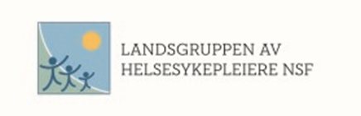

Referat fra STYREMØTE 6 LaH HEDMARK
19.04.21 KL. 08.30 PÅ MESSENGER

Tilstede:
Tove-Kristin Westli, Anna Pettersen, Linda Langfoss, Gunhild Nordtun, Inger Marie Furuseth og Elvira Hansen.

Sak 25/2020 Digital årsmøte
Tove-Kristin informerer:
Kongress i Ålesund: Lisa fra Ringsaker som vant trekningen i 2020 deltar i 2021 i stedet for.
Tove -Kristin informerer om påmelding til årsmøtet. Foreløpig tre påmeldte i tillegg til styret. Tove-Kristin kontakter styret for å få hjelp til å sende påminnelsen til flere.

Sentralstyret hjelper til med organiseringen av årsmøtet. Ellen: oppretter møtet i teams.
Valgkomiteen har jobbet med å rekruttere ny leder og div andre verv til styret. Mangler en person til valgkomiteen og leder. Gunhild stiller til valg som leder. Inger Marie fortsetter som kursvarlig i tillegg til ny rolle som nestleder. Tove-Kristin blir med i valgkomiteen. Helene Røe Johansen fra Alvdal helsestasjon går også inn som nytt medlem i valgkomiteen.

